生成初始数据：

这里我们使用 randi([0, 1], 1, M) 来生成长度为 M 的随机比特（0 或 1）。接着通过 2 \* randi(...) - 1 将比特值映射为 +1 和 -1，因为在扩频通信中，我们通常使用 +1 和 -1 来表示二进制数据（例如 BPSK 调制）。

生成PN序列：

目标生成长度为100的伪随机二进制序列，设置伪随机码寄存器位数为7，初始为[1, 1, 0, 1, 1, 0, 1]，提取第7第6为作为反馈位，再进行50次循环对随机码赋值，而7位寄存器周期为127，大于50，保证不循环。

扩频：

在扩频过程中，每一个原始数据比特（0或1）都与伪随机码（PN序列）进行按位乘积。这样做的目的是将原始信号的带宽扩展，增加信号的抗干扰能力。具体来说，如果数据比特为1，则扩频信号就是伪随机码本身；如果数据比特为0，则扩频信号是伪随机码的反向序列。

加噪声：

为了模拟现实中的信号传输，我们将白噪声添加到扩频后的信号中。awgn() 函数用于在信号中添加加性高斯白噪声（AWGN），并且通过 SNR 参数设置信号与噪声的比率。这里设定了信噪比为 10 dB，表示噪声相对于信号的强度

图像部分：

代码通过subplot函数绘制了三个图：

伪随机码（PN序列）图：显示了生成的伪随机序列，呈现出似乎随机的比特模式。

扩频信号图：展示了扩频过程后的信号。每个数据比特通过与伪随机码的按位乘积产生一个扩展的信号，增加了信号的带宽。

解扩后的数据图：显示了恢复出的数据。解扩后的信号应该与原始数据一致。

扩频的优势：

扩频技术能够有效地减小信号干扰，提高信号的抗干扰能力。当信号的带宽增加时，信号在噪声中的占比减小，从而使得系统能够在较差的信道条件下传输数据。

噪声的影响：噪声对系统性能有显著影响，尤其是在低信噪比的情况下，误比特率会显著增大。

系统的鲁棒性：尽管在较低信噪比下误比特率增加，但系统仍然展现出一定的鲁棒性，这得益于PN序列的抗干扰特性。

性能优化：提高信噪比、优化PN序列和引入纠错编码等手段可以有效提升系统性能，降低误比特率。  
  
  
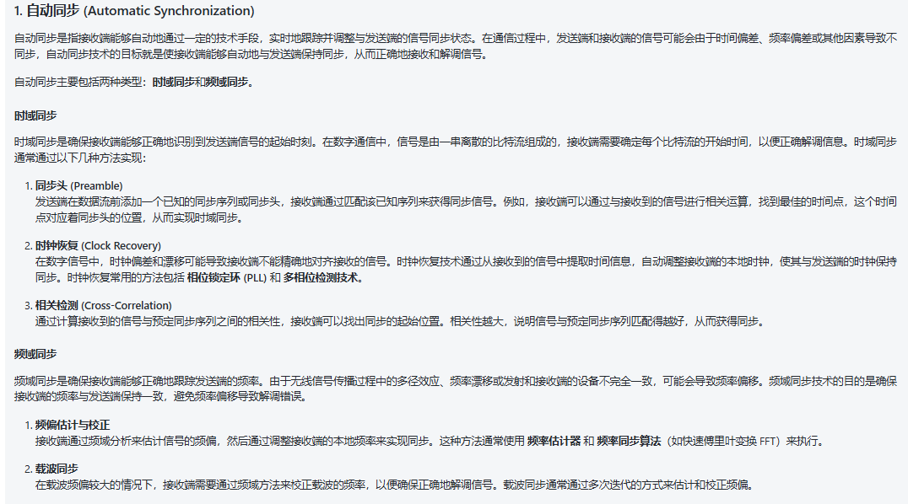  
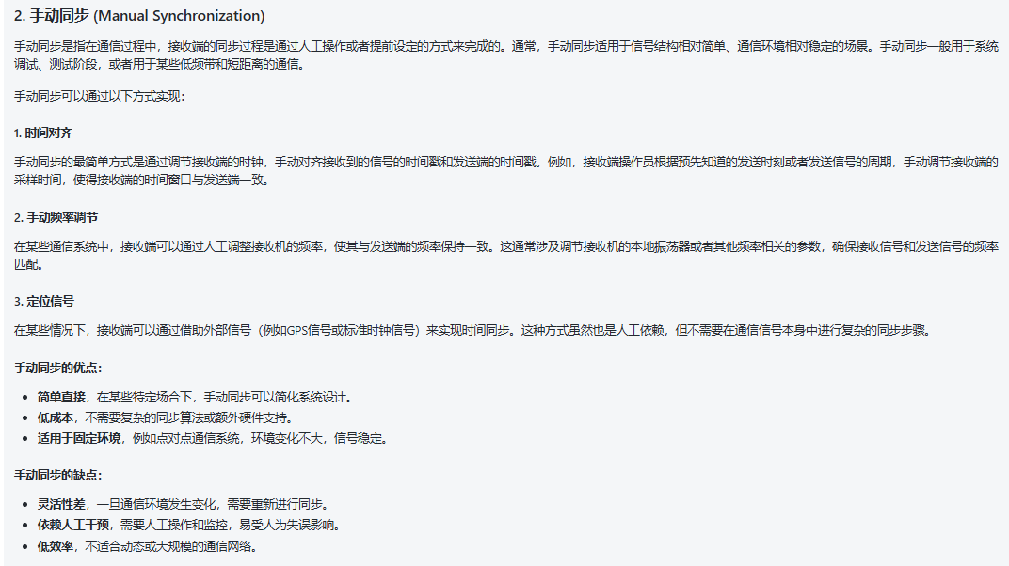  
实现

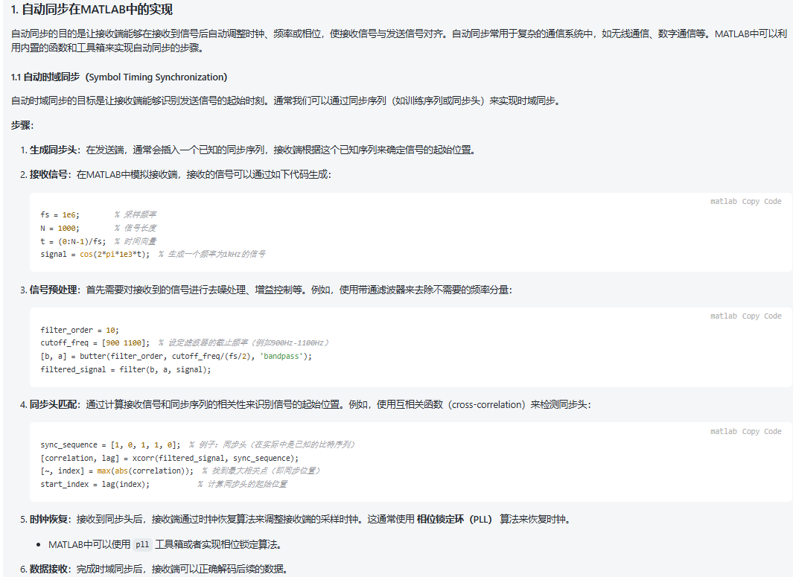

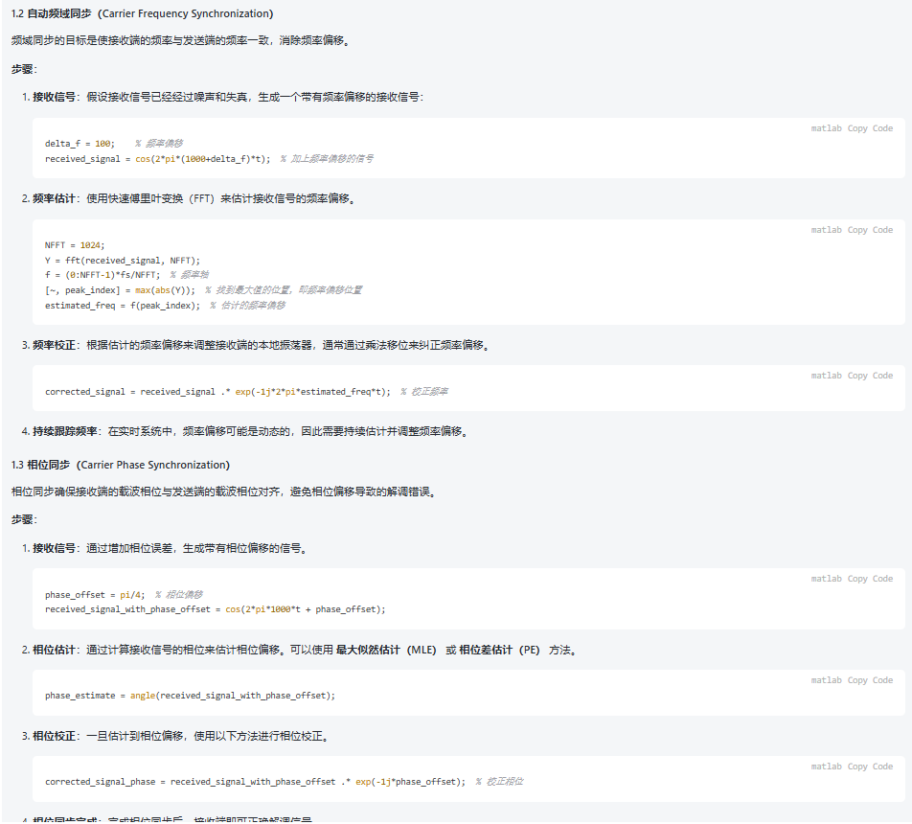  
手动同步

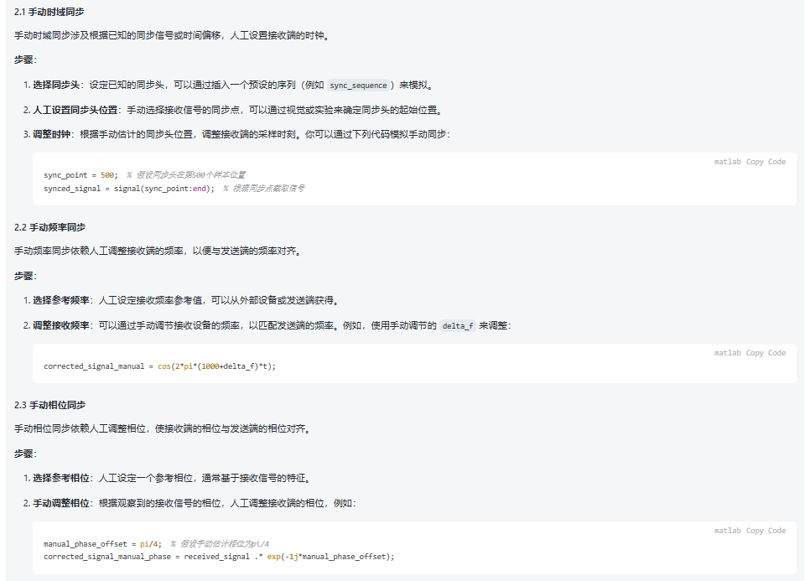

自动同步在MATLAB中通常通过算法和内置函数来实现，涉及信号处理、时频分析以及同步算法的自动执行。自动同步适用于动态、复杂的通信系统，可以实现时域同步、频域同步和相位同步。

手动同步则依赖人工干预，通过人工设置同步参数来进行同步，适用于测试环境或小规模的通信系统，较为简单但效率较低。